一、1、在（ ）里填上合适的数。
80-（ ）=26 （ ）+13=26
（ ）-12=30 22+（ ）=30
2、在○里填上“＞、＜、=”。
21+29 40 53-23 53-25
51-29 32 34+25 25+43
3、□里最大能填几。
57- ＞30 25＞18+
4、买一台计算器要29元，一个地球仪12元，买这两样东西大约要（ ）元，如果有50元，大约还剩（ ）元。
二、直接写得数。
1、8+48= 12+60= 86-50= 93-40+22=
49-30= 27-9= 9+72= 65+13+20=
2、用竖式计算。
77-29= 49+38= 48+29-39= 80-21+39=

三、解决问题。
1、张老师买篮球用了42元，买排球用了39元，他大约用了多少元？

2、一件裤子46元，一件上衣比一条裤子多24元，一件上衣多少元？

3、小华买一辆玩具汽车用了23元，买一架玩具飞机29元，买一架玩具飞机比买一辆玩具汽车多多少元？

4、学校买来75本图书，分给低年级25本，中年级28本，其余的分给高年级，高年级分得多少本图书？

5、学校合唱队原来有42人。有9名同学毕业了，又新加入了13人。学校合唱队现在有多少人？

6、一瓶花生油要58元，一排牛奶37元，妈妈有100元，买这两件物品，够吗？

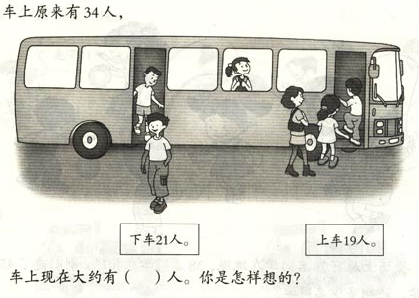
7、

8、
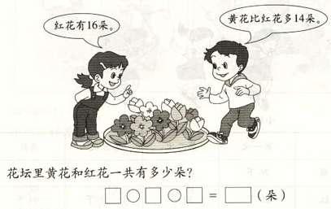

1、我会在计数器上画线表示出结果，并填空。（6分）
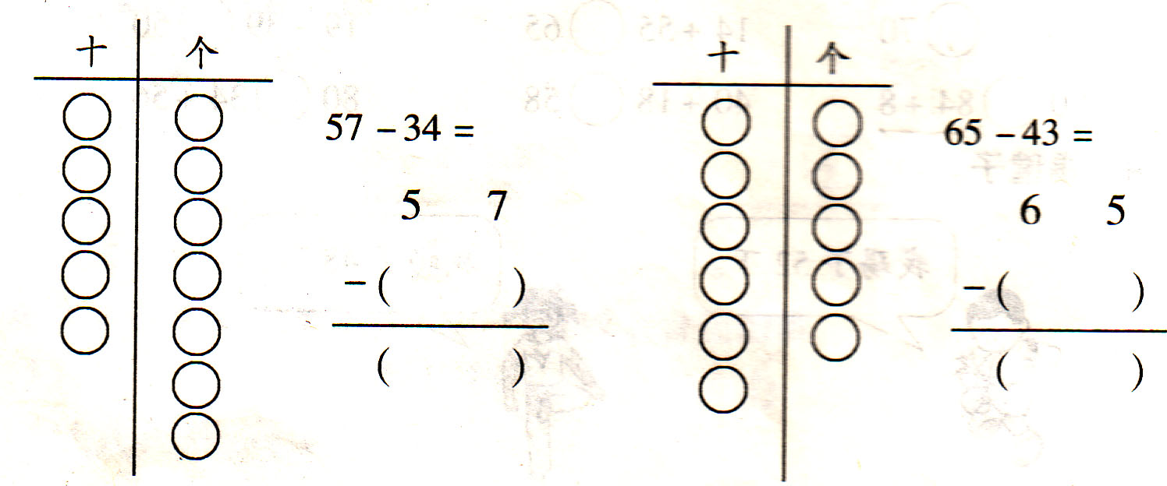
2、 4 6 想: 个位( )减( )不够减,从十位退( ),
－ 2 7 个位( )减( )等于( ),
( ) 十位( )减( )减( )等于( ).

3、 3 6 想: 个位( )加( )得( ),向（ ）位进1
+ 2 7 个位写（ ）。
( )

